Protocolo B. Extracción total.

**Disposición del deck**

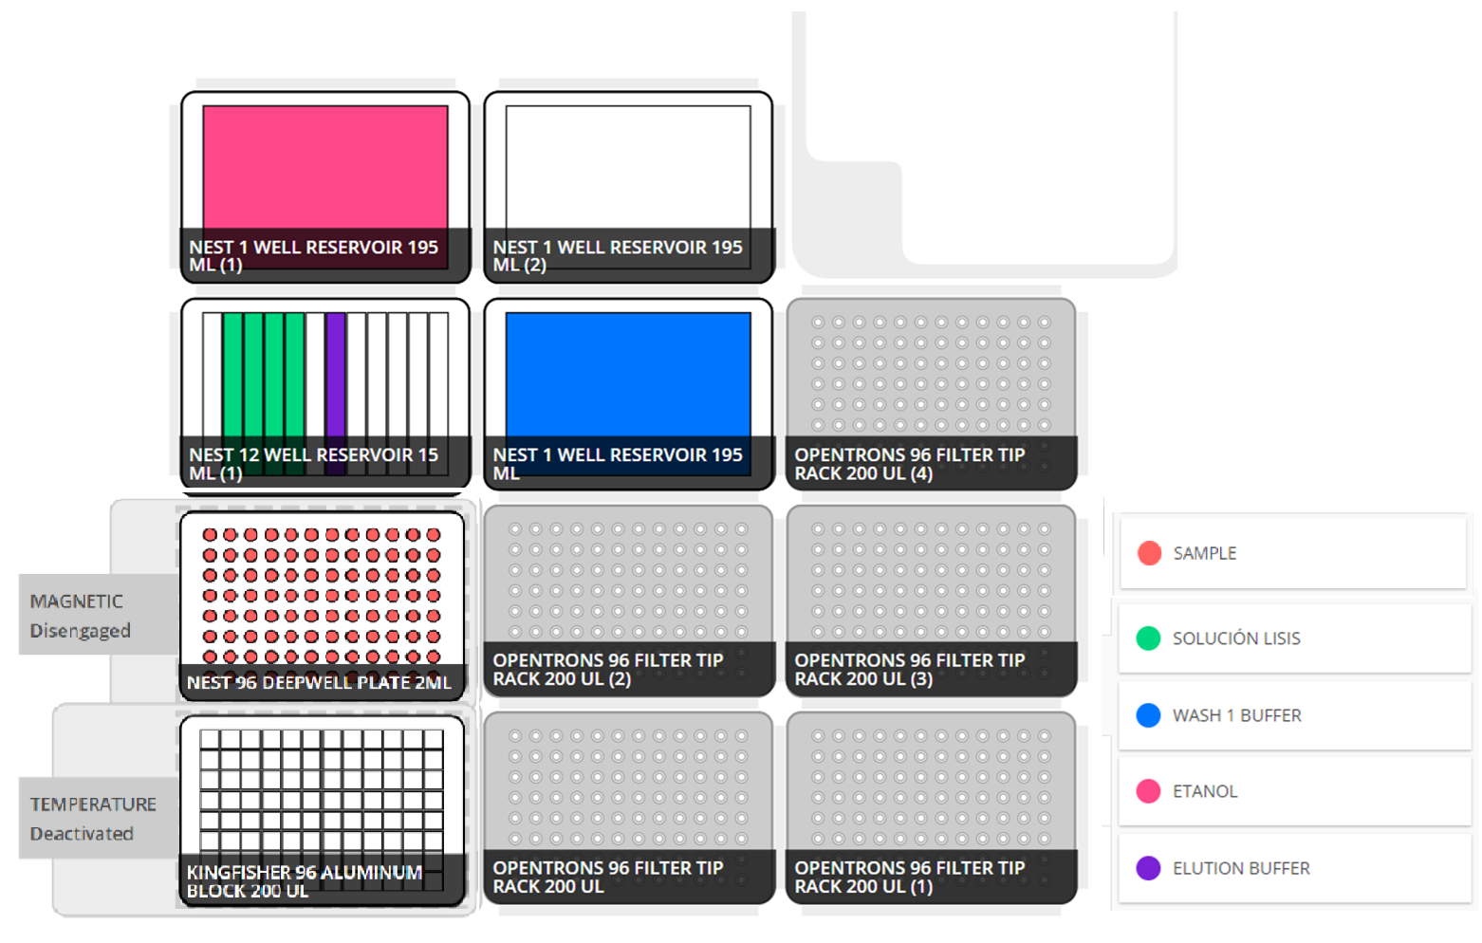

**Observaciones iniciales**

Para la elaboración de un muestreo completo (96 muestras) habrá que depositar las siguientes cantidades en los reservorios: en los reservorios del wash (slot 8) y del etanol (slot 10) habrá que depositar un mínimo de 50 mL de líquido en cada uno de ellos; en el reservorio multicanal (slot 7) habrá que depositar en cada uno de los canales 2,3,4 y 5 la cantidad de 7mL de lysis (beads + PK + binding) y en el canal 7 la cantidad de 5 mL de elution buffer. En caso de que se disminuya el número de muestras habrá que depositar las cantidades proporcionales indicadas al cargar el protocolo. En el caso de la solución lysis es posible que se disminuya el número de canales utilizados.

La composición de la solución Lysis por cada muestra será la siguiente:

* Binding solution: *265 μL*
* Beads: *10 μL*
* Proteinasa K: *5 μL*

**Variables editables del protocolo**

* **NUM_SAMPLES.** Número de muestras contabilizando los espacios de control, es decir, un proceso completo se realizaría con el valor *96* (94 muestras + 2 controles).
* **LYSIS_VOLUME_PER_SAMPLE.** Volumen en μL de solución lysis con las beads que será transferido a cada una de las muestras.
* **WASH_VOLUME_PER_SAMPLE.** Volumen en μL de wash que será transferido a cada una de las muestras.
* **ETHANOL_VOLUME_PER_SAMPLE.** Volumen en μL de ethanol que será transferido a cada una de las muestras.
* **ELUTION_VOLUME_PER_SAMPLE.** Volumen en μL de elution buffer que será transferido a cada una de las muestras y que posteriormente será transferido a la placa situada sobre el módulo de temperatura.
* **VOLUME_SAMPLE.** Volumen en μL de las muestras recibido de la estación A.
* **SET_TEMP_ON.** Variable que indica si se encenderán los módulos de temperatura (*True*) o se mantendrán apagados (*False*).
* **TEMPERATURE.** Grados centígrados a los que se mantendrán los módulos de temperatura en caso de que la variable *SET_TEMP_ON* tenga el valor *True*.

**Pasos del protocolo**

* **PASO 1. *Transfer beads + PK + binding.***
  + Por cada columna (8 muestras).
    - Se recogen 8 puntas (200 μL).
    - Se mezcla el canal con la mezcla, 10 veces en caso de ser la primera vez que se toma líquido del canal o 3 en caso contrario.
    - Se mueven 280 μL (x8) del canal correspondiente del reservorio multicanal a cada una de las muestras. Al necesitarse 2 recogidas en la segunda se mezcla el canal de nuevo.
    - Se resuspenden 180 μL de las muestras 10 veces.
    - Se tiran las 8 puntas.
* **PASO 2. *Wait rest.***
  + Espera de 5 minutos.
* **PASO 3. *Incubate wait with magnet ON.***
  + Se levantan los imanes (ON).
  + Espera de 10 minutos.
* **PASO 4. *Remove supernatant.***
  + Por cada columna (8 muestras).
    - Se recogen 8 puntas (200 μL).
    - Se mueven 180 μL x3 (x8) de cada pocillo del deepwell del slot 4 al reservorio de residuos. Se aspira desde el lado contrario del pocillo al que está actuando el imán.
    - Se tiran las 8 puntas.
* **PASO 5. *Magnet OFF.***
  + Se bajan los imanes (OFF).
* **PASO 6. *Transfer wash.***
  + Por cada columna (8 muestras):
    - Se recogen 8 puntas (200 μL)
    - Se mueven 500 μL (x8) del reservorio de wash a cada uno de los pocillos del deepwell del slot 4. Se dispensa desde el lado del pocillo en el que se sitúa el imán.
    - Se resuspenden 180 μL del deepwell 10 veces.
    - Se tiran las 8 puntas.
* **PASO 7. *Incubate wait with magnet ON.***
  + Se levantan los imanes (ON).
  + Espera de 5 minutos.
* **PASO 8. *Remove supernatant.***
  + Por cada columna (8 muestras).
    - Se recogen 8 puntas (200 μL).
    - Se mueven 180 μL x3 (x8) de cada pocillo del deepwell del slot 4 al reservorio de residuos. Se aspira desde el lado contrario del pocillo al que está actuando el imán.
    - Se tiran las 8 puntas.
* **PASO 9. *Magnet OFF.***
  + Se bajan los imanes (OFF).
* **PASO 10. *Transfer ethanol.***
  + Por cada columna (8 muestras):
    - Se recogen 8 puntas (200 μL)
    - Se mueven 500 μL (x8) del reservorio de etanol a cada uno de los pocillos del deepwell del slot 4. Se dispensa desde el lado del pocillo en el que se sitúa el imán.
    - Se resuspenden 180 μL del deepwell 10 veces.
    - Se tiran las 8 puntas.
* **PASO 11. *Incubate wait with magnet ON.***
  + Se levantan los imanes (ON).
  + Espera de 5 minutos.
* **PASO 12. *Remove supernatant.***
  + Por cada columna (8 muestras).
    - Se recogen 8 puntas (200 μL).
    - Se mueven 180 μL x3 (x8) de cada pocillo del deepwell del slot 4 al reservorio de residuos. Se aspira desde el lado contrario del pocillo al que está actuando el imán.
    - Se tiran las 8 puntas.
* **PASO 13. *Allow dry.***
  + Espera de 10 minutos.
* **PASO 14. *Magnet OFF.***
  + Se bajan los imanes (OFF).
* **PASO 15. *Transfer elution.***
  + Por cada columna (8 muestras):
    - Se recogen 8 puntas (200 μL)
    - Se mueven 50 μL (x8) del canal 7 del reservorio multicanal a cada uno de los pocillos del deepwell del slot 4. Se dispensa desde el lado del pocillo en el que se sitúa el imán.
    - Se resuspenden 40 μL del deepwell 5 veces.
    - Se tiran las 8 puntas.
* **PASO 16. *Wait rest.***
  + Espera de 1 minuto.
* **PASO 17. *Incubate wait with magnet ON.***
  + Se levantan los imanes (ON).
  + Espera de 5 minutos.
* **PASO 18. *Transfer to elution plate.***
  + Se recogen 8 puntas (200 μL)
  + Por cada columna (8 muestras):
    - Se recogen 8 puntas (200 μL)
    - Se mueven 50 μL (x8) del depwell del slot 4 a la placa situada en el módulo de temperatura (slot 1).
    - Se tiran las 8 puntas.